**Preliminares**

Este documento es el trabajo correspondientes a dos alumnos de la Universidad de Sevilla, Carlos Gómez y Alfonso Gastalver, en 2015, con motivo del proyecto de fin de carrera. Bajo la supervisión y el apoyo del tutor Manuel Domínguez y del cotutor Antonio Ríos profesores del departamento de Arquitectura de Tecnología y Computadores de la Escuela Técnica de Ingeniería Informática. El proyecto consta de dos partes individualizadas:

* Por un lado, la construcción de un cuadricóptero basada en MultiWii (placa Naze32), capaz de atender al control desde una interfaz (mando radio control), así como al ordenador. Así como la creación de una API de desarrollador y un manual para que cualquier persona pueda, con las piezas y el tiempo necesario, fabricarse su propio vehículo.
* Por otra parte, la instalación de una cámara de video en el prototipo y, con ella, ser capaces de realizar una detección mediante procesamiento de imágenes para poder actuar en consecuencia. Además esta parte tiene como reto también, hacer que el cuadricóptero sea capaz de volar por sí mismo en un entorno controlado realizando pequeñas misiones, así como la implementación de una interfaz de usuario sencilla para el ordenador.

**Motivación y objetivos**

Este proyecto se situa en el contexto actual del aeromodelismo, concretamente en el de los drones, un campo de investigación que hoy en día está en auge. El proyecto conlleva un gran nivel de aprendizaje en cuanto a drones y a procesamiento de imágenes y una investigación bastante grande sobre el estado actual de este campo del aeromodelismo. El proyecto está formado por dos partes igual de importantes.

La primera, es la realización y construcción de un quadcóptero totalmente funcional desde cero. Además esta parte también comprende la comunicación del UAV con un ordenador capaz de enviarle comandos en el protocolo MultiWii, un protocolo de comunicación muy extendido en el mundo del aeromodelismo.

La motivación para esta parte, es la de que cualquier persona pueda construirse en su casa su propio drone, para ello, añadiremos un anexo a la documentación del proyecto sobre el montaje del drone y las piezas utilizadas de forma que sea simple y sencillo para cualquiera su fabricación. Además añadimos la parte del protocolo MultiWii debido a que creemos que es un aspecto muy importante el hecho de que cualquier persona pueda desarrollar aplicaciones para drones conociendo este protocolo.

Por tanto como objetivo de esta primera parte deberemos haber construido el drone completamente funcional, tener la conexión del drone con el ordenador y ser capaces de enviar y recibir órdenes MultiWii desde el PC. Así como tener documentado el manual de montaje y la documentación relevante a dicho protocolo.

La segunda parte, no menos importante, es la creación de una API (Application Programming Interface) abierta que use por debajo las funciones del protocolo MultiWii, abstrayendo al futuro desarrollador de tener que conocer dicho conocimiento. También indicar que esta API será abierta, es decir, el objetivo y la motivación principal es hacer que cualquier persona pueda añadir funcionalidades nuevas o mejorar las que ya están, de esta manera sería plausible crear una comunidad de desarrolladores para MultiWii con lo que los propios desarrollos avanzarían mucho más fácilmente, y en un futuro podría llegar a convertirse en un estándar para otros protocolos de comunicación.

Está segunda parte además incluye una de las partes más importantes de los desarrollos con drones: el tratamiento de imágenes. Para ello utilizaremos otra librería abierta de procesamiento de imágenes (OpenCV).

Este tratamiento de imágenes también se añadirá a la API, con lo que hará que sea sencillo para los usuarios hacer que el drone detecte algo de su entorno y reaccione de manera automática ante estímulos.

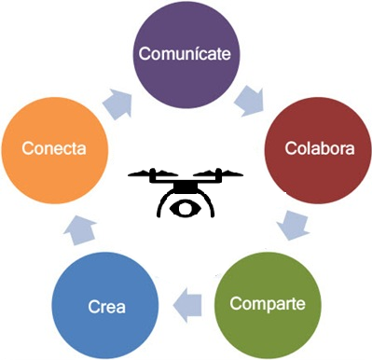

Figura 7. Motivación y objetivos del proyecto.

Por tanto para resumir, el objetivo de este proyecto es el de la generación de una API para MultiWii abierta y disponible para toda la comunidad de aeromodelismo que desee utilizarla y extenderla. Dicha API deberá incluir funciones de procesamiento de imágenes.

Por otro lado construiremos un drone paso a paso y generaremos una guía de montaje para que cualquier persona interesada pueda fabricarse su propio cuadricóptero de forma sencilla, explicando cualquier conocimiento que sea necesario para su construcción y entendimiento.

Por último y a modo de utilización de la API, crearemos una interfaz de usuario que permitirá controlar el UAV desde el PC de forma autónoma o manual; mostraremos el procesamiento de imágenes en dicha interfaz y también se crearán misiones de vuelo autónomas para demostrar que la API es capaz de hacer que el drone vuele por sí mismo, reconozca estímulos y actúe en consecuencia.

La motivación de este proyecto en conjunto es básicamente otorgar a cualquier interesado la posibilidad de desarrollar infinidad de aplicaciones, de cualquier tipo, para un drone construido en casa, de forma sencilla y sin tener que conocer la programación en bajo nivel del protocolo MultiWii.

**Introducción**

* 1. **Conceptos**

Comenzaremos explicando algunos conceptos que serán necesarios para la comprensión del proyecto y el funcionamiento del cuadricóptero.

* + 1. **Vehículos Aéreos No Tripulados (VANT)**

En el campo de la aviación, estos vehículos poseen muchos nombres, los más usados son los siguientes: ***UAV*** (Unmanned Air Vehicle or System, ***UAS***), ***Drone*** (del inglés, Zángano), ***RPA*** *(*Remotely Piloted Aircraft).

Su principal característica es que no necesitan tripulación para su funcionamiento. Con ello consiguen una importancia muy fuerte en nuestra sociedad, evitando por ejemplo la muerte de muchas personas en actividades peligrosas. El alcance de estos aparatos se ha extendido mucho y hoy en día están evolucionando de muchas formas, así tenemos varios tipos, desde los ***Micro-UAVs***, pesando menos de 2kg y utilizados principalmente para fines de reconocimiento o fines de entretenimiento o social, hasta los ***HALE-UAVs*** (High Alttitude Long Endurance) que pesan más de 650 kg y se usan para múltiples fines, especialmente militares.

Además otra diferenciación clara es el tipo de vehículo, que puede ser de ala fija (aeroplanos), de ala rotatoria (helicópteros, multicópteros), de ala movible basadas en el movimiento de los pájaros (ornitópteros) o dirigibles (zeppelines).

La estructura interna de estos vehículos sigue de forma más o menos general la siguiente estructura:

Controladora de Vuelo

Actuadores

Estación de Tierra

Sensores

Figura 1. Estructura general de un vehículo aéreo no tripulado.

La estación de tierra conocida como ***GCS*** (Ground Control Station), puede ser una persona con un mando radio control, un ordenador o una antena que reciba datos y envíe datos del drone. Los sensores se encargan de recoger información del exterior y los hay de muchos tipos, algunos son necesarios para el funcionamiento interno como pueden ser el giroscopio o el acelerómetro y otros en cambio pueden servir como sistemas de seguridad o para otros tipos de análisis como pueden ser el magnetómetro, barómetro, ultrasonidos, infrarrojos o una cámara de video. Los actuadores son los encargados de llevar las órdenes de la controladora de vuelo a los motores. Y por último la **controladora de vuelo** es el cerebro, se encarga de recibir órdenes de la estación de control, datos de los sensores y actuadores y enviar las órdenes pertinentes despues de procesarlas, así como la emisión del estado del drone a la GCS.

* + 1. **Multirrotores**

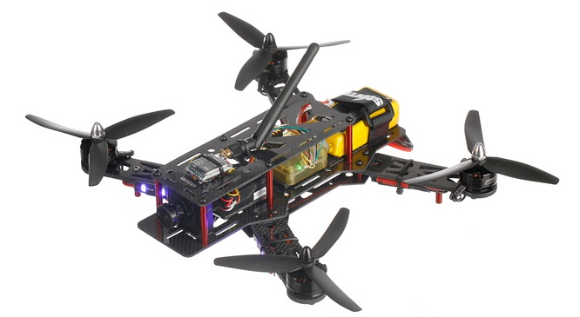Los multirrotores son vehículos aereos propulsados por varias hélices, los más conocidos son los de cuatro hélices, llamados **cuadricópteros** o **quadcópteros**. Aunque los de ocho hélices (octacópteros) también son muy utilizados debido a que pueden cargar con más peso y tener mayor autonomía.

Figura 2. Cuadricóptero.

Los multirrotores dependen mucho de su estructura o esqueleto (también llamado ***frame***) para ser estables, así los cuadricópteros suelen usar la configuración en ‘**x**’ o en ‘**+**’, es decir cuatro vértices simétricos con una hélice en cada uno. También decir que no son las únicas configuraciones estables y si variamos el número de hélices tendremos configuraciones distintas.

Para mantener el vuelo de forma estable también habrá que tener en cuenta la orientación de giro de las hélices, en los cuadricópteros siempre habrá dos en el sentido de las agujas del reloj (***CW***, ClockWise) y dos en el sentido contrario (***CCW***, CounterClockWise).

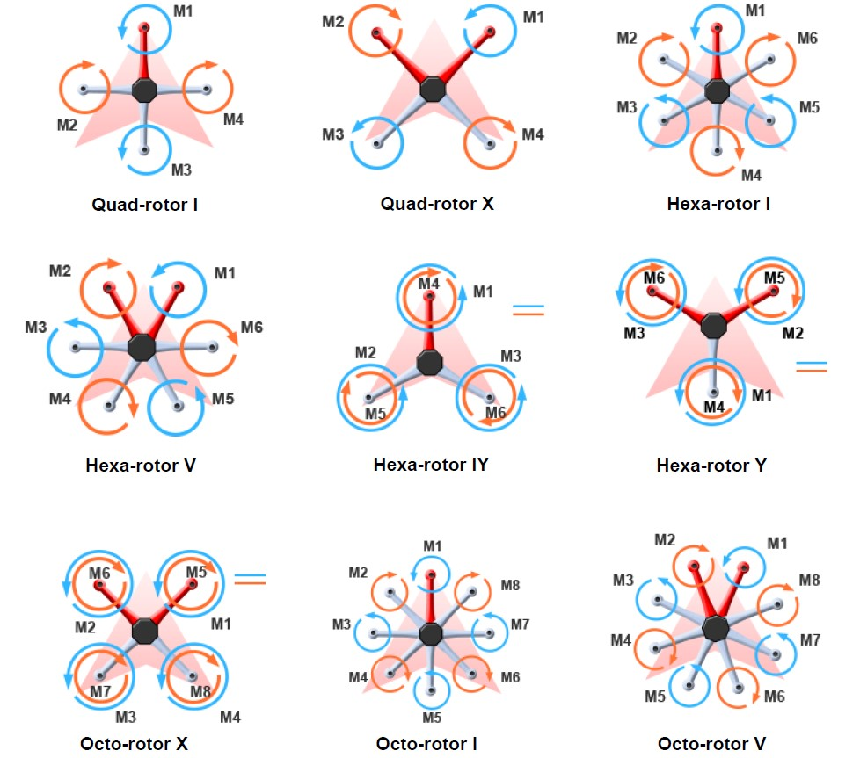A continuación mostramos un esquema con varias configuraciones y sentido de rotación de varios multirrotores:

Figura 2. Configuraciones y tipos de multirrotor.

* + 1. **Otros conceptos**

Aquí solo tenemos expuestos los conceptos más importantes, sin embargo si se desea conocer más sobre el mundo de los drones, puede consultar el “*Capitulo 1 – Conceptos”* del documento anexo “Manual de montaje”. Este anexo es una guía de montaje de cuadricóptero en donde se explican todos los conceptos necesarios para conocer el mundo de los UAV.

* 1. **Historia del drone**

Vivimos rodeados de tecnología, inmersos en un mundo donde la vida sin ella parece imposible. Poco a poco surgen nuevas formas o maneras de vivir, debido, principalmente a la nueva tecnología. La investigación, el desarrollo, la sociedad y, tristemente, el ámbito militar necesitan de ella para avanzar y sin duda se invierte lo suficiente como para poder avanzar a pasos agigantados. Desde hace ya unas cuantas décadas sobrevuelan nuestras cabezas millones de vehículos aéreos no tripulados (***VANT***), conocidos generalmente por las siglas ***UAV*** (Unmanned Air Vehicle).

Estos vehículos fueron desarrollados, en sus inicios, y basados en la idea de los globos austriacos (globos aeroestáticos cargados de explosivos) que usaron para bombardear Venecia en 1849, tras la Primera Guerra Mundial con motivos militares.

Así en 1917, un ingeniero llamado Charles Kettering desarrolla un biplano no tripulado conocido como el *torpedo aéreo Kettering*, con el objetivo de sobrevolar una zona y estrellarse en un territorio enemigo a modo de bomba, pero no funcionó. En 1933 se desarrolla el primer UAV con éxito, el *Queen Bee***,** en Reino Unido; podía volar a 5.000 metros de altura a 160 km/h, con este prototipo nació la palabra ***Drone*** (del inglés “zángano”), ya que empezó a llamarse así popularmente debido al ruido que hacía.

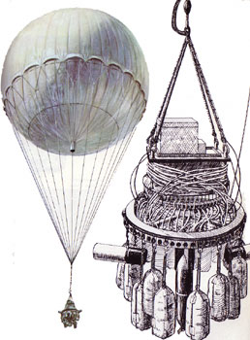

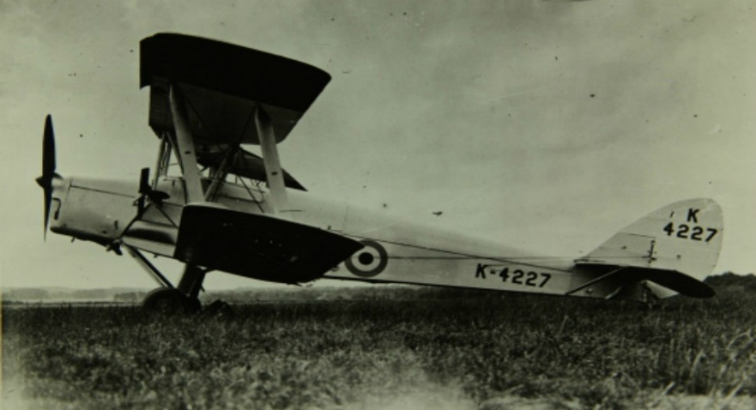

Figura 3. “*Austrian Balloon*”, la idea base de los UAV y “*Queen Bee*”, el primer UAV con éxito.

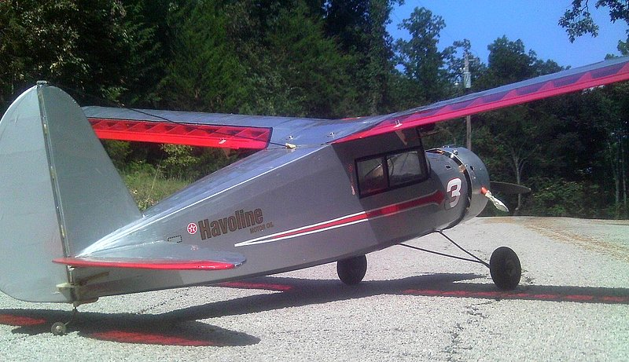Más tarde, en 1934, sería Reginald L. Denny quien creó la empresa “*Reginald Denny Industries”*, para la fabricación de aviones a radio control y también un año más tarde abrió la primera tienda de aeromodelismo en Hollywood Boulevard, llamada también “*Reginald Denny Hobby Shop”*. El producto estrella que se popularizó fue el “***Dennyplane Jr***” con un precio de tan sólo 10 doláres.

Figura 4. “*Dennyplane Jr*”, el primer avión radio control de éxito.

También fue este hombre el que más adelante en 1939, le vendió al ejército el conocido como **OQ-1** y más adelante el **OQ-2**, que alcanzaba los 137kms/h. Así con el comienzo de la Segunda Guerra Mundial, su negocio se disparó, influyendo por tanto en el desarrollo de la tecnología drone.

Por todo esto Reginald L. Denny es considerado el padre del aeromodelismo. Él moriría en 1967 a los 75 años a causa de cáncer, pero su labor continuó desarrollandose hasta los días actuales.

En 194, la fábrica Naval Aircraft Factory, instaló por primera vez una cámara en su drone de asalto llamado “***Project Fox***” para visualizar el control de la aeronave.

Paralelamente a todo esto, la evolución de los multirotores o de los helicópteros multirotores empezó en 1908, cuando Louis Breguet diseñó la primera aeronave de ala rotatoria que se elevó unos pocos metros, aunque no tuvo mucho éxito.

Más tarde en la década de los 20, Etienne Oehmichen propuso los primeros diseños de un multirotor, con cuatro y ocho hélices pero todas impulsadas por un único motor. En 1923 su diseño fue capaz de permanecer en el aire durante varios minutos y un par de años más tarde consiguió que volara más allá del primer kilómetro en un circuito cerrado.

Sin embargo estos prototipos no tuvieron mucho éxito, sería en 1958 cuando la empresa Curtiss-Wright fabricó el VZ-7, un avión de cuatro hélices consiguió venderselo al ejército americano.

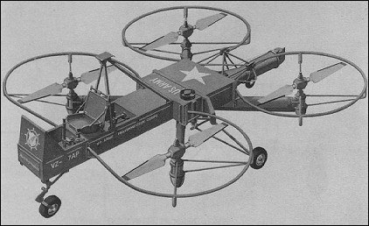

Figura 5. “*VZ-7*”, el avión de Curtiss-Wright

A partir de entonces la tecnología aumentó mucho y los drones empezaron a crecer en todos sus modelos. Así, empezaron a utilizarse también para eventos recreativos y más adelante, en el siglo XX para otras muchas aplicaciones.

Hoy en día la industria de los UAV ha crecido mucho, y esto ha propiciado que se le añadan más sensores, se avance su tecnología y su utilización en cualquier campo. La revolución del aeromodelismo está empezando y son muchas las posibilidades que quedan por realizar, por lo que es un campo de investigación importante que no se ha de dejar pasar.

* 1. **Aplicaciones de drones**

A pesar de que los UAV comenzaron como artefactos militares, hoy en día sus aplicaciones son incontables, sin embargo, es importante remarcar las más utilizadas para llegar a comprender el campo de aplicación que abarca el uso de drones.

Hoy en día los campos donde más aplicación real se puede ver su utilización (evitando lo militar) son los siguientes:

* **Filmación de imágenes y vídeos aéreos**: esto se utiliza tanto para anuncios publicitarios como para el cine. Está teniendo gran impacto en la industria audiovisual la utilización de drones.
* **Cartografía: debido a la facilidad para captar imágenes aéreas, el uso de drones en la cartografía se ha extendido mucho en los últimos años, convirtiendo a muchos topógrafos en pilotos de drones.**
* **Emergencias: sobretodo en salvamento de montaña y marítimo, donde no es fácil buscar a personas se han empezado a emplear drones. También para los accidentes y ver la gravedad de estos con antelación. A veces los utilizan como transportistas para salvamento, ya que puede salvar muchas vidas.**
* **Logística**: Amazon es el nombre propio de la aplicación de drones para logística, ya que ha sido el primero en utilizarlos para transporte de mercancías a gran volumen. Sin embargo la legislación está poniendo impedimentos en el desarrollo de este campo de aplicación.
* **Seguridad**: Ya sea para vigilancia de interiories, para control y prevención de incendios, o misiones de reconocimiento el uso de los drones en este campo cada vez es más utilizado.
* **Otras aplicaciones**: Hay muchisimas aplicaciones más, por ejemplo para la parametrización de los índices de contaminicación, para la monitorización de cultivos, para inspecciones en la construcción, control y análisis de multitudes en eventos o incluso para la movilidad y el tráfico.

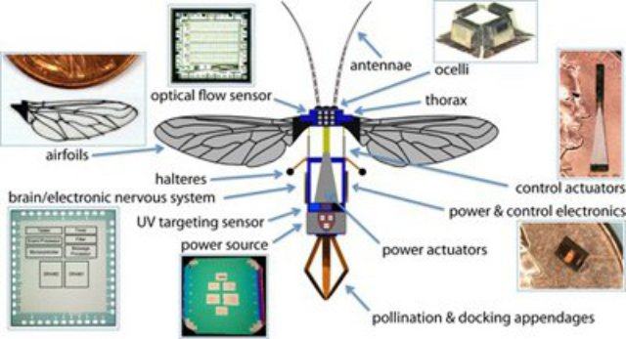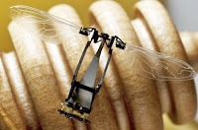Como vemos son muchos los campos de aplicación y cada vez se está extendiendo más y más. Hoy en día se están investigando la creación de drones por ejemplo para ayudar a la polinización de plantas, convirtiendo a los drones en insectos reales para ayudar por ejemplo a las abejas. Por lo que como vemos los campos de aplicación actuales y futuros pueden llegar a límites insospechados.

Figura 6. “*RoboBee”* en un futuro podría ser la ayuda para polinizar y así ayudar al trabajo de las abejas.

* 1. **La sociedad y los drones**

Como hemos podido observar son muchas las aplicaciones de los drones en la actualidad, no sólo como actividad recreativa (que también). Sin embargo, ¿Cómo se comporta la sociedad con la tecnología drone?

A pesar de que cada día se ven noticias de estos dispositivos en cualquier parte del mundo, la realidad es que aún queda mucho que avanzar en cuanto a la legislación del uso de drones, a modo de resumen, a continuación se puede ver cómo se puede volar un drone y dónde, sin embargo si se quiere más información, puede consultar el anexo de legislación de drones (no ha sido escrito por nosotros, sin embargo es muy útil) que adjuntamos con este proyecto.

Para volar un drone en espacios públicos (en territorio español), es necesario el carné de piloto de drones que se puede conseguir en una escuaela autorizada realizando un curso de 60 horas de formación, un examen teórico y otro práctico.

* **Vuelos dentro de núcleos urbanos (Marzo 2016)**: se podrá volar en centros urbanos siempre que el operador de drone tenga el carné de piloto, la aeronave sea inferior en peso a 10kg, el drone no puede alejarse a más de 100 metros de distancia ni superar los 120 metros de altura y siempre manteniendo contacto visual (VLOS). Además debe solicitar un permiso previo a la subdelegación de Gobierno.
* **Vuelos BVLOS (Marzo 2016)**: se permitirá volar un drone de 2 a 5 kg de peso mediante FPV, es decir sin necesidad de mantener el contacto visual hasta 500 metros de distancia, si el drone pesa menos de 2kg esta distancia podrá ser mayor.
* **Vuelos dentro del espacio aéreo controlado (Marzo 2016)**: se permitirá el vuelo de drones en espacio aéreo controlado cuando cumplamos con los estudios de seguridad necesarios y sean aprobados por la Agencia Estatal de Seguridad Aérea (AESA).
* **Vuelos de uso recreativos (RPAS)**: no es necesario que registres tu drone y no hay regulación estricta sin embargo recomiendan usarlos a la luz del dia, no superar los 120 metros de altura, tenerlos a la vista y está prohibido volarlos en centros urbanos o aeropuertos (salvo con los permisos adecuados). Se puede volar en zonas despobladas, zonas de aeromodelismo y zonas adecuadas para ello. Y nunca cuando hay aglomeraciones de personas. Este tipo de vuelos no requiere licencia alguna.
* **Vuelos de uso profesionales**: es necesario que se registren en AESA aquellas aeronaves cuya masa máxima exceda de los 25kg y deben disponer de certificado de aeronavegabilidad operando solo en las zonas donde se consideren adecuadas. Y cualquier operador de drone profesional deberá poseer una licencia de piloto.

Una vez vista un poco por encima la regulación del aeromodelismo en cuanto a UAVs, podemos comprender que pese a que haya muchas aplicaciones viables, la sociedad requiere, como es lógico, de una preparación y una serie de condiciones que impiden que el mundo de los drones avance tan rápido como debería dentro de la sociedad.

Sin embargo poco a poco se están contemplando nuevas formas de volar y de la inclusión de estas aeronaves en la sociedad.

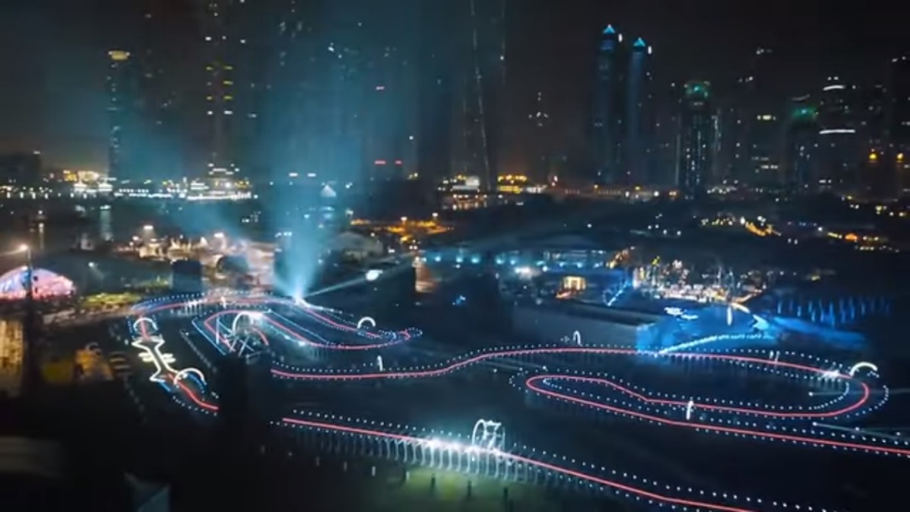A pesar de que hemos hablado de las aplicaciones de estos aparatos, es remarcable también contar que las aplicaciones recreativa no se quedan atrás. En la sociedad hoy en día tenemos a los drones, como juguetes, pero también se están popularizando las carreras de drones, llegando incluso a hacerse torneos internacionales que pueden considerarse perfectamente un deporte.

Figura 7. Circuito de carreras drone de Dubai.

Otro de los usos muy recreativo es el de grabar imágenes y videos aéreos o incluso submarinos, que también están dando mucho juego en la sociedad.

A continuación pondremos un poco de ética social en cuanto al uso de los drones, que también es importante.

Ya hemos visto su uso militar, con lo cual esto implica que pueden usarse como armamento y esto no deja de ser peligroso en la sociedad. Pero más allá de lo obvio está también la invasión de privacidad, ya que al poseer cámaras los hacen objetos capaces de vigilar, controlar o invadir la privacidad de cualquier persona. La *Professional Society of*[*Drone Journalists*](https://www.centrodeinnovacionbbva.com/noticias/los-drones-llegan-al-periodismo-para-quedarse)ofrece un [código ético](http://www.dronejournalism.org/code-of-ethics/) en el que se habla de la peligrosidad de los mismos. Se afirma que no deben de usarse en situaciones en la que la información pudiera obtenerse mediante otros medios, respetar la privacidad y la ley, aunque esta puede que no haya llegado todavía. <http://www.dronejournalism.org/code-of-ethics/>

Con esto finalizamos la introducción y damos paso a la documentación propia del proyecto.

**Capítulo 1**

**Estado del arte**

* 1. **El mercado y el panorama actual**

El panorama actual en el mercado y en la sociedad de los drones está muy avanzado. Cada vez son más las compañías comerciales que se unen al ámbito de venta de drones. Esto no es trivial, sino que indica que el mundo de los UAVs está en pleno auge comercial, y esto, a su vez ayudará a su propio crecimiento.

A continuación vamos a mostrar las compañías más importantes de este tipo, y algunos ejemplos de lo que podemos encontrarnos hoy en día al comprar un drone.

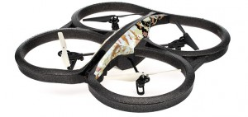Por un lado tenemos a la probablemente ya conocida “Parrot”, una empresa que hoy en día está entre las mejores de drones, a pesar de haber empezado con dispositivos de manos libre para coches. Hacen UAVs de todo tipo, desde minidrones hasta el nuevo modelo Parrot DISCO FPV que incluye incluso realidad virtual integrada. Su producto más aclamado es el AR Drone 2.0, que se puede adquirir en cualquier tienda especializada por un precio de aproximadamente 300 €.

Figura 8. AR Drone 2.0 de Parrot

Este drone en concreto tiene varias cámaras, diversos sensores y si se desea, GPS. Con lo que lo hace un gran competidor en el mercado por un precio asequible. Además parrot aportó una API en C, para que se pudieran elaborar programas con este drone en concreto.

Sin embargo, aunque quizás sea menos conocido que Parrot, la empresa DJI, viene siendo el fabricante por excelencia que ha subido los drones a un nivel de ventas inigualable. Ellos introdujeron la venta de drones con cámaras, de aplicaciones para dirigir las aeronaves desde el móvil y también de incluir la realidad virtual. Estos UAV son un poco más caros pero tienen más calidad y se consideran el “alto standing” en el mundo del aeromodelismo, especialmente en el de los multirrotores. Su producto más famoso es el Phantom, que actualmente va por la versión 4 (Agosto 2016), con un precio de 1400€ aproximadamente.

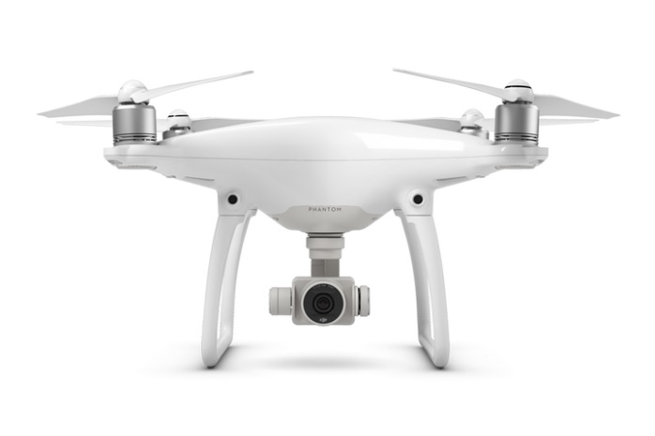El Phantom 4 es capaz de esquivar obstáculos automáticamente, rastrear objetivos, vuelta a casa inteligente. Con estabilizador de cámara y video incorporado, una autonomía de vuelo de hasta 28 minutos y una velocidad de 72km/h, es uno de los mejores drones que se pueden encontrar en el mercado ahora mismo.

Figura 9. Phantom 4 de DJI

DJI por tanto es el encargado de hacer drones en un sentido más profesional, y por ello es una de las compañías más fuertes en este mercado hoy en día.

Otra empresa grande es EHang (China), menos conocida pero no menos importante, y con su slogan de “Drones Anyone Can Fly”, son famosos por vender drones de alta calidad controlados principalmente por móvil.

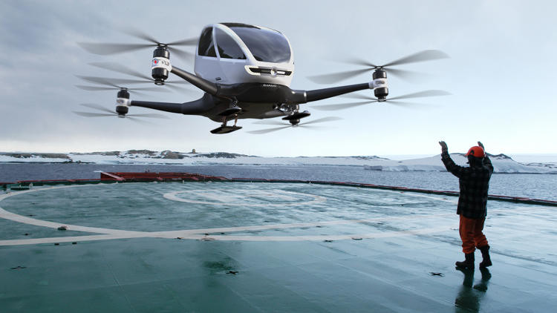La apuesta más grande de EHang es la de crear un drone gigante con capacidad de llevar a una persona a cualquier sitio sin piloto.

Figura 10. “184”, el Drone-Taxi de EHang

Este drone estaría propulsado por energía eléctrica y lo que necesitaríamos sería tan solo una aplicación móvil para indicarle el destino a donde queremos que nos lleve. Sin embargo por ahora no puede llegar más lejos de 16 kilómetros y no a mayor velocidad que 96km/h.

Como vemos las compañías grandes tienden a crear el futuro de los drones, con ideas innovadoras, por las que podemos imaginarnos como podría ser el futuro en unos pocos años.

A pesar de que hemos mostrado tres de las más importantes vamos a nombrar unas pocas más para entender que hay muchas compañías emergentes con sitio en este mercado y no solo de fabricación de UAVs.

Tenemos a Nixie que es especialista en microdrones, FLIR que es especialista en cámaras de drones, SkyWard o esri se dedican al software para aeromodelismo, Aegis es especialista en infrarrojo cercano, etc.

Como vemos muchas son las compañías que han surgido gracias a este ámbito, y quedan muchas más por aparecer.

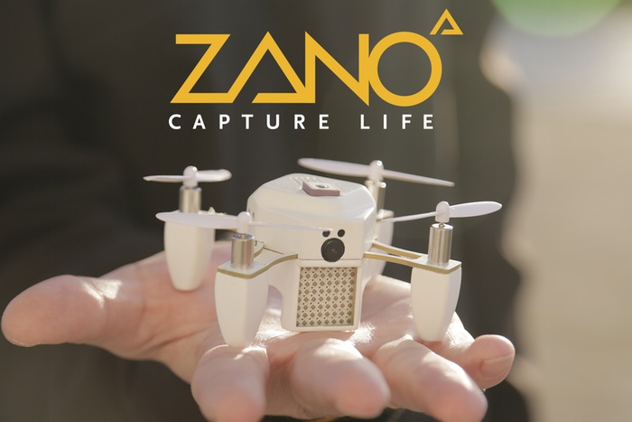Vamos a mostrar ahora otro drone famoso aunque más “humilde” que los anteriores, es el caso de Zano, un drone pensado para hacer selfies:

Figura 11. “Zano”, un drone para hacer selfies.

Este drone nació de una kickstarter a base de recaudar fondos, a pesar de que al final no tuvo el éxito que se esperaba de él, esta historia indica que los drones están al alcance de cualquier persona y que, como vemos, tiene un gran futuro comercial y social. Otro drone famoso es el Airdog, capaz de plegarse para llevarse más cómodamente, que también surgió de un kickstarter.

Visto por encima lo que hay hoy sobre drones en el mercado podemos entender que la revolución de los drones está transformando las empresas de todos los sectores de actividad; desde agricultura, seguridad, militares o incluso cinematográfica; de una forma insospechada.

Esto puede generar una gran oportunidad de negocio, se habla de un valor de más de 127 millones de dólares en este sector, según el informe “*Clarity from above”*, de PwC.

Debido a todo esto hemos decidido realizar este proyecto, como una vía de acercamiento a quien desee introducirse en el mundo de los drones desde cero, construyéndose su propio drone y más adelante creando aplicaciones reales de un modo sencillo.

* 1. **Alternativas para un drone “Custom”**

Como ya hemos indicado, la idea principal es la de construir desde cero un drone, para llegar a comprender y acercar a cualquier interesado, el funcionamiento de estas aeronaves.

Hoy en día si quieres construirte un UAV tienes muchas alternativas y facilidades. Lo primero es el tipo de UAV.

En el marco actual tenemos aeroplanos, multirrotores, ornitópteros, etc. En este punto nos decantamos por los multirrotores ya que están en auge y es, probablemente, el ámbito con mayor campo de aplicación debido a su facilidad de manejo y de desarrollo.

Entre los multirrotores, según lo que desees, deberás escoger su tipo y su configuración. Los quadcópteros son los ideales para aplicaciones sencillas, que no requieran cargar peso o alta autonomía de vuelo (aunque también pueden utilizarse para otro tipo de ámbitos). A su vez es la más común.

También se utilizan mucho los hexacópteros para aplicaciones con algo de peso y los octacópteros en ámbitos más profesionales ya que también incluyen un coste bastante alto.

En nuestro proyecto hemos decidido utilizar un cuadricóptero por la facilidad de uso que esto conlleva y el campo de aplicación, a la par que por el coste de realización. La configuración elegida ha sido la “X”, sin embargo esto puede que importe un poco menos.

Otro punto importante que hemos tenido que ver es la controladora de vuelo, es la encargada de que el drone haga su trabajo y de la elección de ésta, dependerá toda la futura programación. Son muchas las opciones a la hora de escoger una controladora.

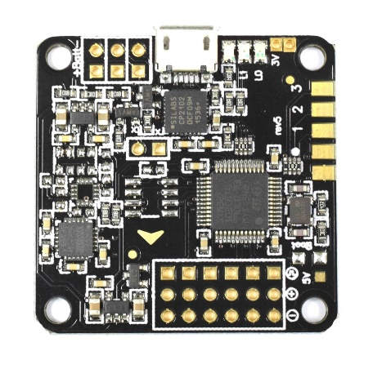Tenemos Arduinos, Nazas, APM, etc. La escogida en este proyecto es la Naze32. Esto se debe a que utiliza el protocolo MultiWii, que es un protocolo muy extendido en muchas placas por lo que todo el trabajo que realicemos de desarrollo de software, servirá también para cualquier controladora compatible con MultiWii.

Figura 12. “Naze32” una controladora de vuelo que utiliza con el protocolo MultiWii.

Si se desea más información sobre las alternativas de materiales y componentes que puede utilizar, consulte el anexo de “Manual de montaje” en donde se explica con mayor detenimiento.